**Instituto Tecnológico de Tepic**



**Sistema de Control Escolar.**

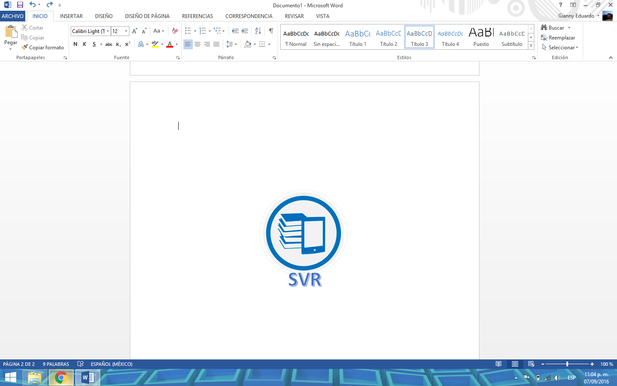

**Integrantes:**

Rivera Zavala Gianny Eduardo. 12400316.

Sánchez Partida Héctor Omar. 12400322.

Vera Enríquez Stevens Javier. 12400333.

**Docente:** Ing. Sergio Octavio Rosales Aguayo

**Materia**: Programación Web.

Tepic, Nayarit a 09 de Septiembre de 2016

Índice

Introducción 3

Requerimientos 4

Aplicación Web SVR 5

Prototipo 6

Modelo Entidad-Relación 9

# Introducción

En la actualidad en casi todos los niveles de educación se requieren sistemas web para la organización de asuntos relacionados con el almacenamiento de información de las instituciones para que así sea más fácil para búsqueda de contenido de docentes, alumnos, carreras, materias y grupos.

El sistema de control escolar SVR es una aplicación web que permite el almacenamiento de los principales usuarios de una escuela como lo son docentes, alumnos, materias, carreras y grupos.

Esta aplicación será manejada por el administrador del sistema que será el encargado de ingresar los nuevos docentes y alumnos que se incorporen a la institución de educación, además podrá cargar los horarios con cada una de las materias que le correspondan al alumno.

La aplicación web se elaborara con PHP y HTML, así como MySQL como manejador de base de datos y como servidor APACHE, ya que ellos en conjunto son ideales para el buen funcionamiento de la aplicación.

Cabe mencionar que lo que se va a mostrar a continuación es solo un prototipo de como estaría conformada la aplicación web para que el usuario que utilizara la aplicación se pueda dar una idea de cómo se va a manejar la aplicación y como va estar organizada.

# Requerimientos

A continuación se muestran cada uno de los requerimientos que serán utilizados para la elaboración de la aplicación web.

**Contratación de docentes:**

* Nombre.
* RFC.
* Fecha de nacimiento.
* Email.
* Celular.

**Creación de Carreras:**

* Nombre de carrera.

**Creación de materias:**

* Nombre de materia.
* Créditos.
* Horas al semestre.

**Asignación de materias a carreras**

* Semestre en el que se imparte preferentemente.

**Creación de grupos:**

* Un grupo es cuando un docente imparte una materia en una carrera específica en un semestre determinado, con un horario determinado.

**Inscribir alumnos a los grupos:**

* Nombre del alumno.
* Fecha de nacimiento.
* Email.

# Aplicación Web SVR

La aplicación será desarrollada con PHP y HTML esto para el desarrollo de cada una de las ventanas, como Sistema Gestor de Base de Datos se utilizara MySQL y como servidor para su visualización será APACHE.

Se decidió utilizar estas herramientas ya que son las adecuadas para el desarrollo web de esta aplicación, a continuación se muestran una pequeña introducción de cada una de ellas:

PHP (acrónimo recursivo de PHP: Hypertext Preprocessor) es un lenguaje de código abierto muy popular especialmente adecuado para el desarrollo web y que puede ser incrustado en HTML.

El servidor HTTP Apache es un servidor web HTTP de código abierto, para plataformas Unix (BSD, GNU/Linux, etc.), Microsoft Windows, Macintosh y otras, que implementa el protocolo HTTP/1.1 y la noción de sitio virtual.

MySQL es un sistema de gestión de bases de datos relacional desarrollado bajo licencia dual GPL/Licencia comercial por Oracle Corporation y está considerada como la base datos open source más popular del mundo.

# Prototipo

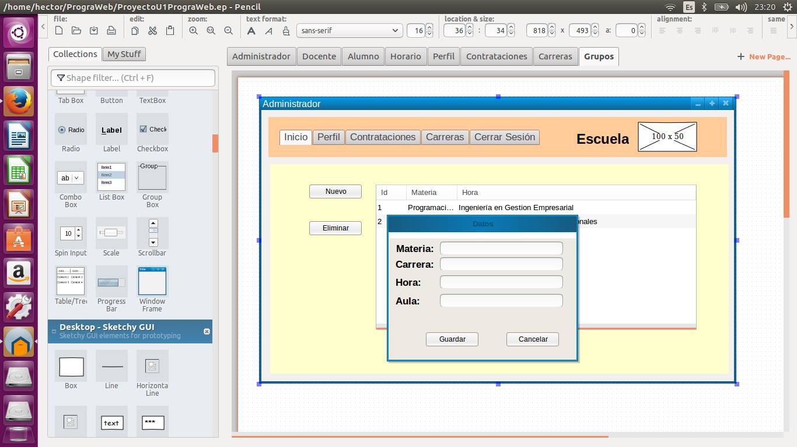

Pantalla de inicio, aquí se podrán agregar las materias, la carrera que corresponde, el horario y el aula.

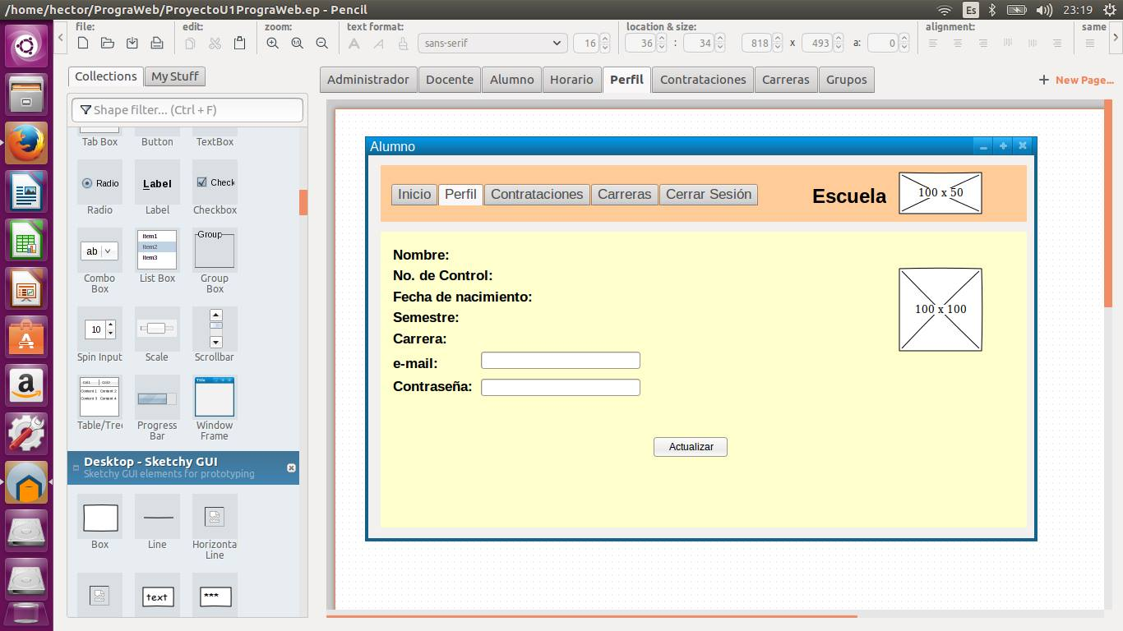

Aquí se podrá actualizar los datos del alumno como lo es, Nombre, No. de Control, Fecha de nacimientos, Semestre, Carrera, e-mail y Contraseña.

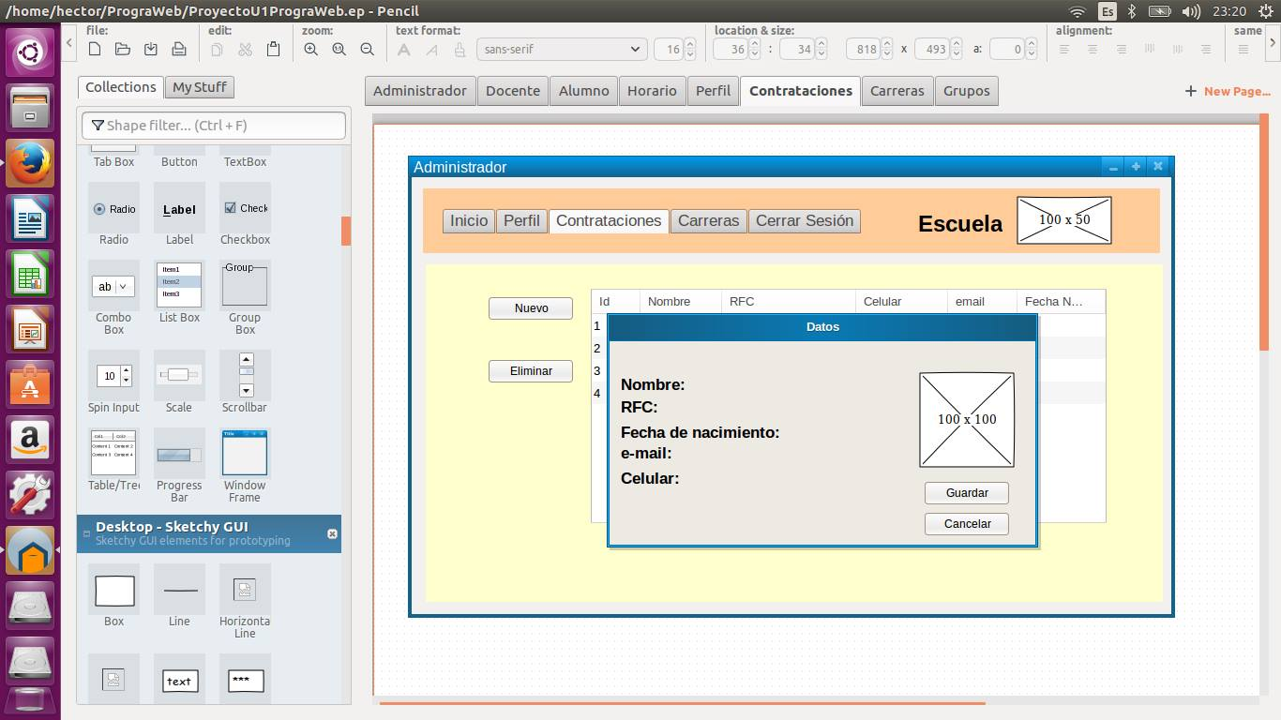

En esta pantalla se podrá ingresar el personal que será contratado, se tendrá que ingresar, Nombre, RFC, Fecha de nacimiento, e-mail y Celular.

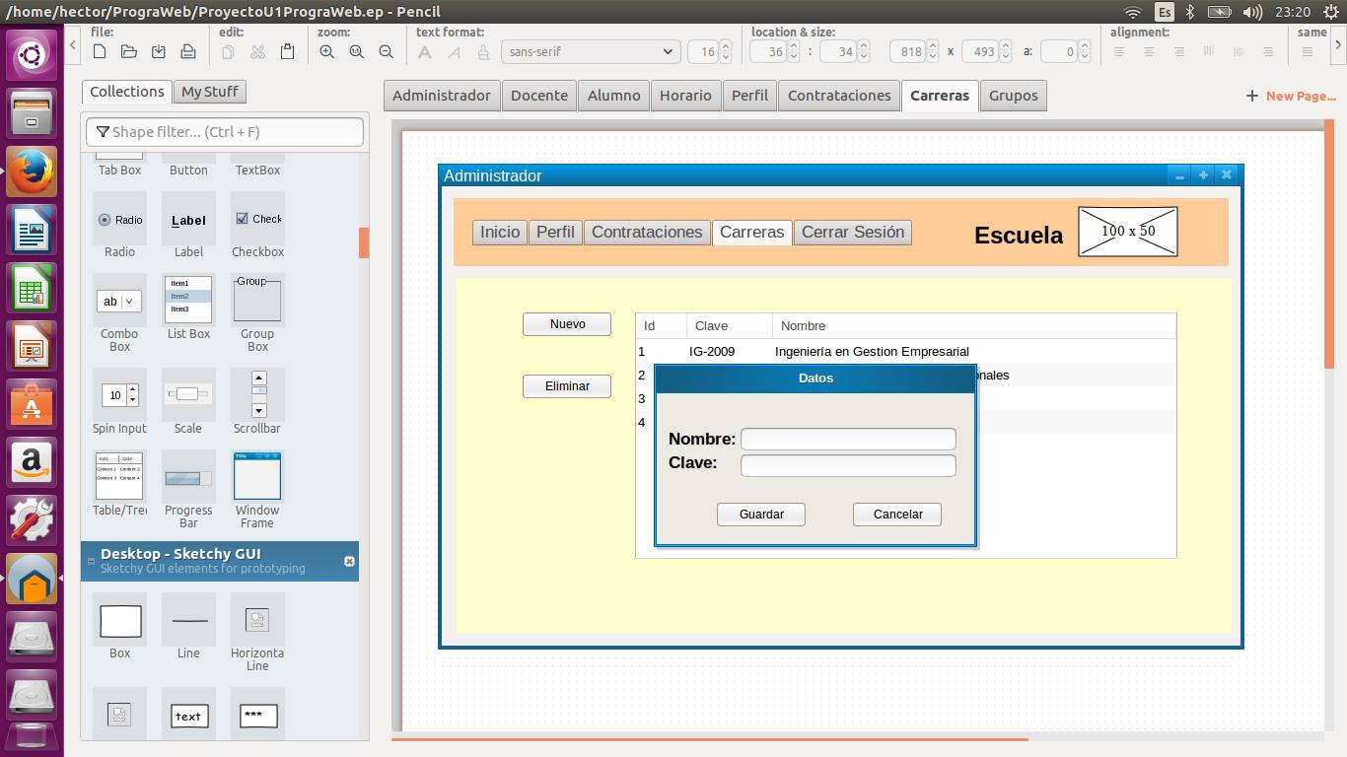

En esta pantalla se podrá agregar las carreras, como es el nombre de la carrera y la clave de la misma.

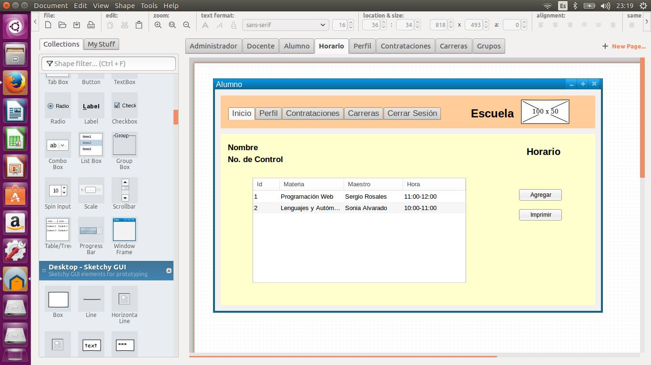

Aquí se podrá visualizar el horario del alumno, la materia que le corresponde, el docente que impartirá la materia y la hora en que cursara la materia.

# Modelo Entidad-Relación

